地元ガイドと行く「東京まち見学会」
東京新名所・八重洲ｸﾞﾗﾝﾙｰﾌと日本橋名所めぐり
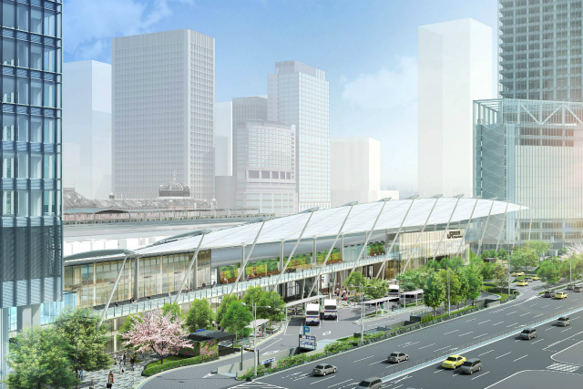

○今回は、昨年９月に開業した東京駅八重洲口の新たなシンボル「グランルーフ」と江戸・明治の歴史が薫る「日本橋の名所」を、中央区観光協会ガイドの案内で巡ります。
○「グランルーフ」は、光の帆をﾓﾁｰﾌとした白い大屋根の八重洲口のｼﾝﾎﾞﾙ。大丸東京店とサウスタワーを結ぶ、長さ230mの歩行者デッキを有する複合商業施設。復原された丸の内駅舎と対照的に先進性・先端性を象徴するデザインとなっています。また、日本橋周辺には、日本銀行をはじめとする近代建築物や江戸以来の旧蹟を見ることができます。
○爽やかな風に吹かれて、まち歩きに出かけませんか。皆さまのご参加をお待ちしています。
で 巡り、東京の都市づくりの躍動をお伝えします
○この流域は、戦前、都心に通うサラリーマンのための郊外 1. 日 時 平成２６年５月１０日(土) １０時～１２時（雨天決行）
2. 参加資格 都民、都区退職者等で、ご自身で歩行できる方
3. 募集人員 ５０名
4. 集 合 １０時 JR東京駅八重洲南口（改札口を出た所）
5. コ ― ス JR東京駅八重洲南口(出発)→八重洲ｸﾞﾗﾝﾙｰﾌ→北町奉行所跡→日本銀
行本館→三井本館・三越本店→日本橋元標→日本橋花の広場(解散)
6. 参 加 費 無 料
7. 申込方法
往復ハガキ「往信欄」に、「ｸﾞﾗﾝﾙｰﾌ」と明記のうえ、参加者全員の、①氏名（３人まで可）、②年齢、③住所、並びに④代表者の電話番号を記入、「返信欄」に代表者の、①氏名②郵便番号・住所を記入して、３月２８日（金）～４月１８日（金）までに、下記までお送りください。申込み多数の場合は抽選になります。結果は
４月下旬に通知します。
8. 留意事項・・ツアー中の事故等による損害は、参加者の自己責任となります。
【申込先】 〒104-0043中央区湊 １-１２-１１ 八重洲第七長岡ビル４階
(一財)東京都弘済会 東京まち見学会担当（電話 03-3551-1101）
ﾎｰﾑﾍﾟｰｼﾞ http://www.tokyoto-kosaikai.or.jp

